【自由聯想】之2——寫作的絕佳方法

一、聯想的方式（復興高中俞牡丹老師）
1.全方位的思考：透過有關的「人、事、時、地、物」來聯想，例如「常懷感謝心」這個題目，就可以想一想：什麼「人」該感謝？什麼「事」可以感謝？什麼「時候」別人有恩於我？在什麼「地方」我接受過別人的恩惠？天地萬「物」不也於我有恩？這些都值得感謝。
2.從六官的感覺來聯想：六官是指眼、耳、鼻、舌、身、意，一般同學大都只從眼睛所看到的事物
來描寫，所以文章內容大同小異，如果能再用其他器官的感覺來選擇材料，相信文章會更精彩。
例如〈街頭一瞥〉
眼：一個感人畫面、一場車禍、擁擠的車潮、人潮……
耳：蟲鳴鳥叫、汽車喧擾聲、攤販叫賣聲、音樂聲……
鼻：撲鼻香味、惡臭味、汽油煙味……
舌：飲料、麵包、甜不辣、冰淇淋……
身：擁擠、燥熱、黏膩、汗水、寒冷、酷熱……
意：愉悅、不安、氣憤、不滿、擔心……
3.從三ＷＨ來思考：「三ＷＨ」即「是什麼」道理？「為什麼」會這樣？該「如何做」？三個疑問句。由這三個疑問句展開收集資料的方向，就能很具體地整理出所需的材料，例如〈心安最幸福〉
是什麼：什麼叫做心安理得才會幸福？
為什麼：為什麼心安才會幸福？
如何做：如何做才能心安理得？

二、武功秘笈大公開

作文題目 | 待 選 的 材 料
作文題目 | 人 物 | 事 件 | 時 間 | 地 點 | 物 品
街景 | 店員、顧客 | 促銷活動、 | 清晨、黃昏 | 百貨公司、書局 | 霓虹燈、廣告招牌、
操場上的聲音 | 同學、老師、民眾 | 體育課、運動會 | 清晨、黃昏 | 籃球場、跑道 | 籃球、哨子
餐桌上的魚 | 家人、餐廳服務生、老闆 | 聚餐、晚餐、旅遊 | 中午、晚上、中秋節 | 餐廳、飯店、墾丁 | 虱目魚、吳郭魚
水族箱裡的魚 | 顧客、老闆 | 逛街、買魚、買水草 | 星期天中午 | 中正路、中山路 | 金魚、孔雀魚
下課十分鐘 | 同學、老師 | 打球、看漫畫、聊天 | 上午、下午 | 教室、走廊 | 球、漫畫書、零食
一次痛苦的  教訓 | 老師、父母、 | 車禍、打架、 | 星期天下午、月考 | 中正路、教室 | 腳踏車、機車、考卷
一本書的啟示 | 鄭豐喜、林肯 | 學習、挫折 |  | 圖書館、同學家 | 書
容忍 | 張良、藺相如 | 老人贈書、勸劉邦忍讓 | 漢朝、戰國 | 政壇、校園
常懷感謝心 | 愛因斯坦、老祖母 | 感謝上天賜與、  感謝眾人幫助 | 從前、過年 | 媽祖廟、校園 | 錢財、功課
還我一個綠色的地球 | 皆可 | 垃圾場大火、  環境污染事件 | 皆可 | 皆可 | 寶麗龍、塑膠袋、  垃圾
愛國愛鄉愛人愛己 | 證嚴法師、 | 慈濟功德會 | 皆可 | 皆可 | 責任心、愛心
小草 | 工人、漁夫 | 郊遊、散步 | 皆可 | 皆可 | 草、風、雨
拜訪春天 | 家人、朋友 | 郊遊 | 春天、假日 | 阿里山、陽明山、溪頭 | 杜鵑花、櫻花
水的啟示 | 孔子 | 郊遊、散步 | 皆可 | 皆可 | 水壩、水圳

三、選擇與組合：透過種種聯想，可能已經在草稿紙上記下一大堆的詞語故事，但這些材料湊在一起並不一定能夠組合成一篇意思清晰的文章，這時候就必須運用「剪裁」的工夫。把所有的材料串聯起來，彼此間有緊密的相關性，這些材料必須圍繞著主題，如果和主題偏離太遠的，就必須忍痛割愛。
- 【復興高中俞牡丹老師】例如題目「筆的聯想」，第一步先列出和筆有關的聯想：
柺杖、親密的戰友、秉燭夜遊、鋒利的寶劍、考試的沙沙聲、一首歌、歷史的見證人、考高中、父母的期待……
第二步要做的是確立中心思想，例如你想表達的是「筆」在各行各業中所扮演的不同角色，透過這個中心思想對剛才的材料做一番取捨，留下了：
親密的戰友、鋒利的寶劍、考試的沙沙聲、歷史的見證人、父母的期待。
縮小範圍，文章的雛形就出來了。

2.【聯考作文講話】例如題目「秋」，聯想到的題材可能是：
落葉、稻穗、秋高氣爽、中秋佳節、楓紅、秋菊、秋風、春華秋實、春耕夏耘秋收冬藏、秋蟬、有關秋的詩、與其他季節的不同……
整理材料：a.捨棄中秋佳節（和別的題材不易連貫）。
b.合併秋風、落葉（踩落葉的聲音與心情、夾在書頁中的落葉）。
c.合併落葉（生命的殞落）、稻穗（生命的成熟）、春耕夏耘秋收冬藏。

3.【王鼎鈞文路】例如題目「夏天的苦惱」，聯想到的題材可能是：
- 河水很髒，游泳之後，皮膚有一層泥土。
- 小鴨午睡時，不知道把脖子放在什麼地方。
- 池水快乾涸了，裡面有一條魚，到處找藏身的地方。
- 砍草的鐮刀碰在石塊上，迸出火花。
- 山下往上看，山頂的樹一動也不動，爬到山上，才發現樹葉都隨風搖擺。
- 玉山在積雪的時候，可真成了「玉」山。
- 家裡有冷氣真涼快，可是一走出門去，外面的熱氣迎面撲來，又太不好受。
選擇材料：a、b、c、d、g等項都可入選，都是夏天令人苦悶的景象。
f項也可能有用，可以想像冬天玉山的雪景來使肌膚生涼（對主題的反襯）。

組合材料：
a. 平列方式：景象彼此並列，在平面上一一擺開。
天氣又熱又旱，熱得不想動，心頭出現了一些景象：
河水、池水、小鴨、砍草的人
→池水越來越淺，河水越來越濁，自來水越流越細
→小鴨失去了活力
→在這樣的高溫下，竟有人在砍草
→家裡有冷氣的人真幸福了，可是……

b. 層次方式︰串聯景象，依時間先後，次第出現。
砍草辛苦，又非砍不可（可能草叢有蛇）
→一路上看見快要乾涸的池水
→路旁人家困倦不堪的小鴨
→小河與游泳的鄰人
→工作完了，滿身大汗，到河裡洗身，竟然……

六何法(5W1H)的運用──林佳芬老師設計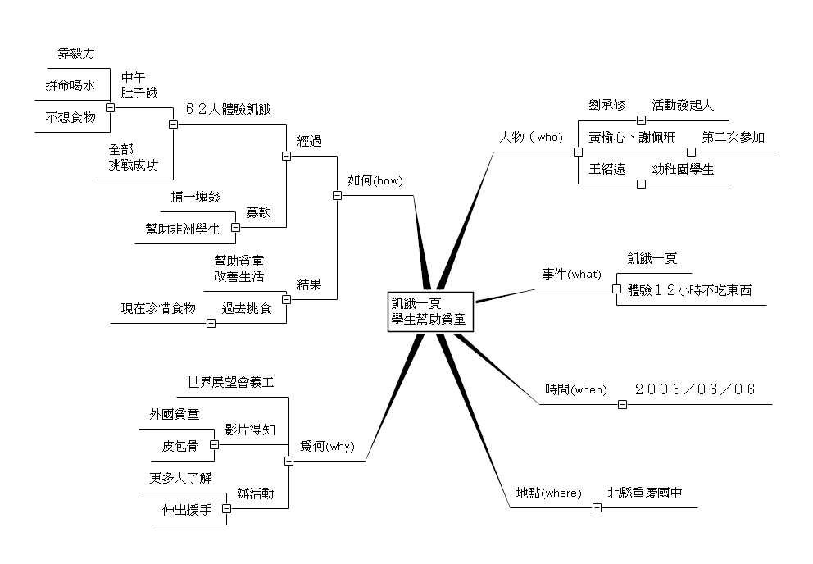
心智圖法在英國有一個正式推廣教學的機構——布贊中心（Busan Center），於1989年成立，除了推廣心智圖法，也不斷更新教材內容，以及提供全球使用者進行交流。台灣是在1997年，由浩域企管董事長孫易新獲得英國授權，引進心智圖法。
「簡單說來，心智圖也就是大腦的地圖，」孫易新說明，心智圖的運用就是建構在大腦的「結構性擴散思考模式」。運用製作心智圖的方法，可以充分發揮左腦的邏輯分析、推理能力，以及右腦的創新思考、記憶能力......
心智圖法是一種思考的方式，也是一種有效使用大腦的方法。
心智圖是人類大腦的使用手冊，用圖文並重的技巧，開啟人類大腦的無限潛能，由英國東尼‧伯森(Tony Buzan)受到達文西做筆記的方法所啟發，於1960年首創心智圖法，現在被全球數百萬人廣泛應用於工作、學習以及生活上。
學會心智圖法後對於本身的注意力，協調力，邏輯力，推理，思考力，分析力，創造力，想像力，記憶力，企劃力，整合能力，速讀，文字，數字，視覺，聽覺，動覺，感覺，等等，都會有明顯的進步，也就是說心智圖是將大量的資料做系統化的整理，而人腦的神經細胞更多達1000億個，要記幾本書是很簡單的事情，心智圖是個絕佳的工具。
條列式重點整理是我們慣用的方式，但重點整理完後，仍無法深刻印在記憶深處。根據科學研究，發現大腦傳遞訊息的方式是採放射狀的，而心智圖便是採用放射狀思考法來模擬大腦；而「圖像」是大腦用來處理記憶的方式，例如我們在作夢時，夢中的情節一定是以圖像來呈現，而不是一段文字，因此唯有將要記憶的東西，轉換成圖像，記憶才能長久。所以心智圖法，則是結合放射狀思考與圖像的一種技法，有效運用心智圖法，將對一個人的思考力、記憶力、組織力、企劃力、創意力，有非常大的幫助。

